轻松聘-智能招聘求职服务APP

软件使用说明书
目录
一、总体功能描述 1
二、运行环境 1
三、软件编译环境 2
四、软件安装说明 3
五、软件使用 3
（一）注册登录与身份选择 3
（二）求职者端-岗位浏览 5
（三）求职者端-简历与求职进度 8
（四）求职者端-测评与竞争力分析 13
（五）求职者端-AI能力 20
（六）企业端-岗位与人才 22
（七）企业端-候选人与沟通 26
（八）企业端-评价与防刷审计 31
（九）通用-我的与隐私设置 34
六、软件结束 37
七、其他功能 37

一、总体功能描述
轻松聘是一款面向高校求职者与企业HR的智能招聘求职服务APP，针对当前校园招聘中信息不对称、双向匹配低效、简历筛选困难、面试评价不透明、入职流程零散等痛点，提供从注册登录、身份选择、岗位发布与浏览、四维能力测评、双向匹配、在线沟通、面试管理、Offer发放与对比、入职准备清单到企业认证、人才推荐、候选人评分卡、岗位评价管理、防刷审计的全流程一体化解决方案。
本软件的目标用户分为两类：一是高校求职者（求职者端），用于浏览岗位、管理简历与求职进度、参与能力测评与竞争力分析、使用AI模拟面试与简历优化、与企业HR在线沟通、接收面试邀请与Offer、对比多个Offer并完成入职准备；二是企业HR（企业端），用于完成企业实名认证、发布与管理岗位、查看软件推荐的人才、查看候选人详情、安排面试与评分、发放与管理Offer、管理岗位评价与候选人反馈、查看防刷审计报告与配置运营规则。
用户的核心使用流程为：完成注册与登录后选择求职者或企业身份；求职者端用户在首页浏览推荐岗位、在岗位列表中筛选并查看岗位详情、参与四维能力与霍兰德职业兴趣测评、生成候选人评分卡与竞争力排名、在线与HR沟通、接收面试邀请并完成面试评分、对比多个Offer并使用薪资计算器与入职准备清单完成入职准备；企业端用户在完成企业认证后发布与管理岗位、查看软件基于双向匹配规则推荐的人才、查看候选人详情与评分卡、安排面试并完成面试评分、发放与管理Offer、管理岗位评价并查看防刷审计报告。

运行环境
项目 | 基本要求
开发该软件的操作系统 | Windows11
软件开发环境/开发工具 | JDK17、SpringBoot3.5.16；依赖组件：jwt0.12.6、MySQL8.0+、Redis6.x+、RabbitMQ3.x+、Flyway8.5.13、SpringDoc2.8.13、Lombok1.18.x、Testcontainers1.21.3
该软件的运行平台/操作系统 | 客户端运行平台：Android移动端，IOS移动端，minSdk=24，compileSdk/targetSdk=36，buildTools=36.0.0  服务端运行平台：Linux云服务器；数据库MySQL8；中间件Redis、RabbitMQ

三、软件编译环境
本软件采用服务端独立构建。服务端为SpringBoot后端应用，使用IntelliJ IDEA作为开发IDE、Maven作为构建工具，打包输出JAR可执行文件。构建前需配置JDK17、Maven、MySQL、Redis、RabbitMQ等环境，并确保与开发环境使用一致的工具链完成编译和部署。本项目编译构建对工具版本依赖性较强，开发编译环境必须使用项目指定版本软件，工具版本与项目配置不一致会出现编译报错、构建失败问题。截图为项目在IntelliJ IDEA中编译运行成功的界面，控制台日志显示SpringBootv3.5.16、Java17、Flyway数据库迁移成功，可作为环境配置正确的参考依据。服务端在主流Linux云服务器环境中构建部署，具体开发工具版本如上表所示。项目启动成功截图如图1所示。
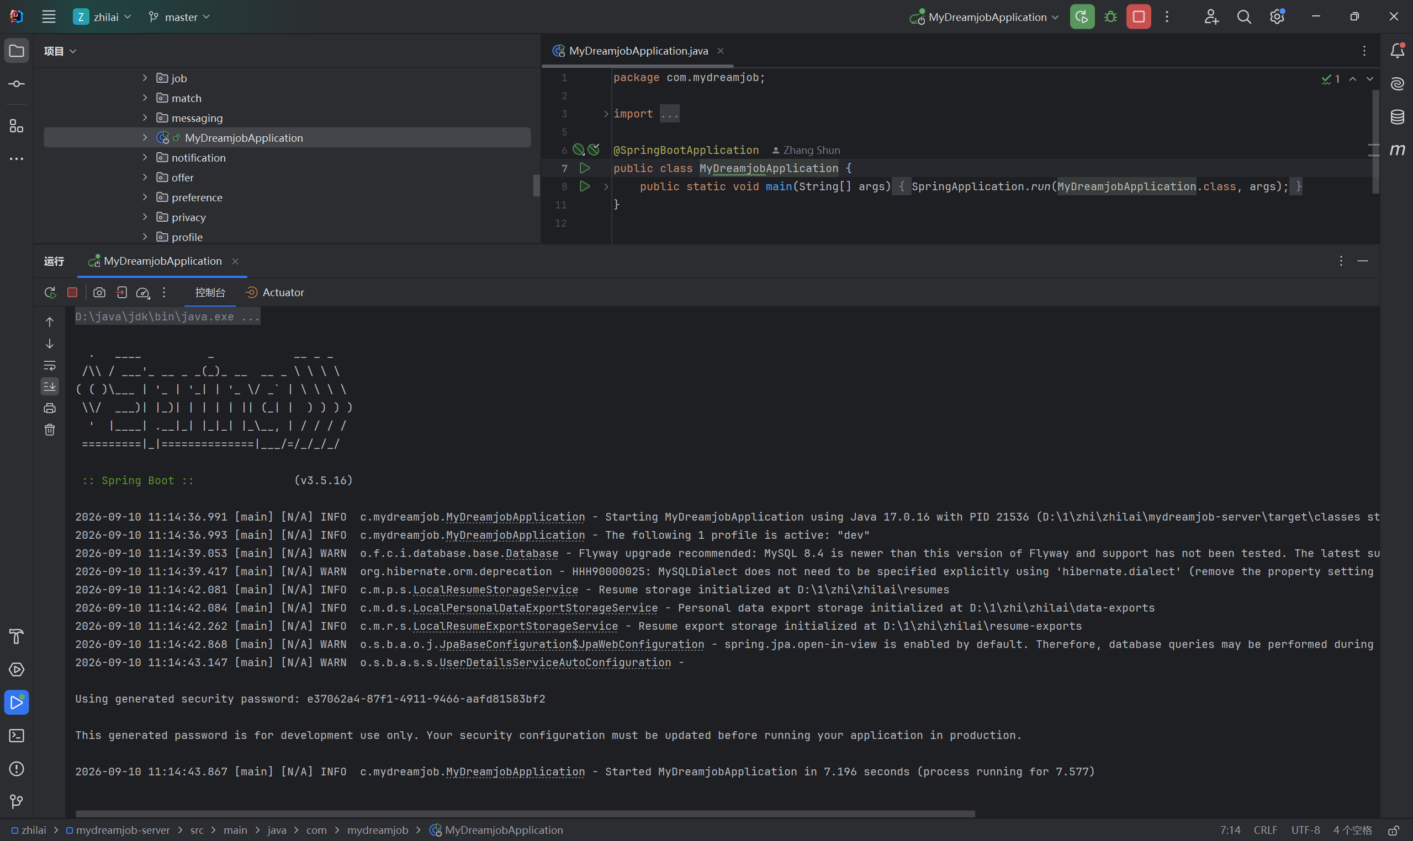
图1 项目启动成功

四、软件安装说明
将编译输出的.apk安装包拷贝至Android手机存储；在手机文件管理器中找到该APK文件；开启设备“允许安装未知来源应用”权限；点击APK文件，按照页面提示完成安装；安装完成后，桌面生成软件应用图标。

五、软件使用

（一）注册登录与身份选择
用户首次启动轻松聘后进入登录页，支持手机号加短信验证码登录与密码登录两种方式；未注册用户在登录页选择验证码，依次填写手机号、短信验证码并完成短信验证后，软件自动注册账号并登录。登录页如图2所示。
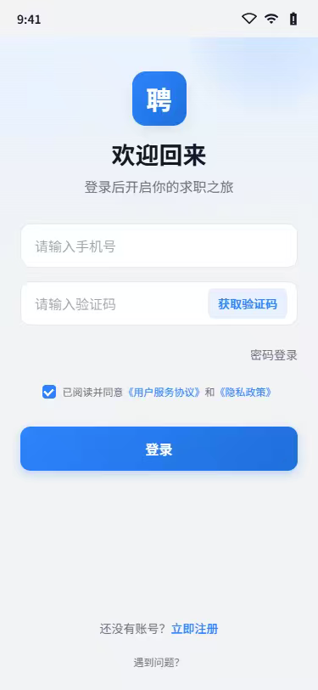
图2 登录页
登录成功后软件进入身份选择页。身份选择页用于明确用户在软件中的使用角色，软件以卡片形式同时展示“求职者”与“企业HR”两种身份入口，并在每张卡片下方以简介文字说明该身份的适用场景；求职者身份面向在校学生与应届毕业生，企业HR身份面向企业招聘负责人与用人部门，用户根据自身实际角色点击对应卡片，软件随即进入相应的使用端。身份选择的结果将作为后续功能入口、页面展示与数据隔离的依据，求职者与企业所看到的功能模块互不相同；用户如需切换身份，可在软件相应的设置入口中重新选择，切换后软件将同步调整可用功能与数据范围。选择身份页如图3所示。
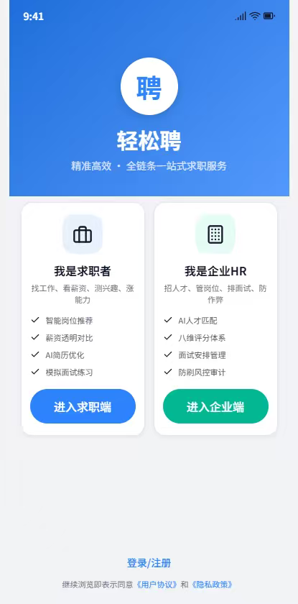
图3 选择身份
选择企业HR身份的用户，必须完成企业实名认证，才可以解锁岗位发布、接收简历投递等完整招聘能力。认证环节需要提交企业全称、统一社会信用代码、企业LOGO、对接联系人及联系电话等信息，同时上传营业执照或企业资质证明材料用于核验企业真实资质。信息提交后进入人工审核流程，审核周期为1-3个工作日，审核结果将通过软件消息通知用户。企业认证审核通过，才能够正常发布招聘岗位、接收候选人简历、开展人才评估工作；未提交认证或者认证审核失败的企业账号，仅保留基础浏览权限，无法使用核心招聘功能。企业认证页如图4所示。
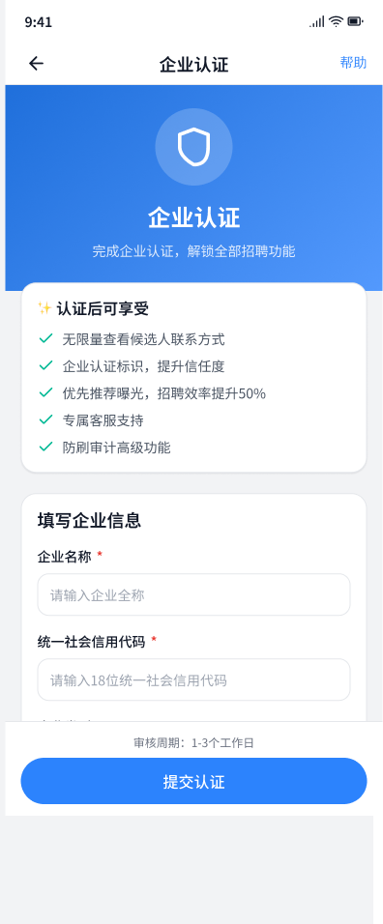
图4 企业认证

（二）求职者端-岗位浏览
求职者端采用底部Tab栏导航设计，设置岗位、沟通、成长、我的四大一级功能入口，覆盖求职者全部核心操作路径。
点击“岗位”进入岗位浏览页，支持按关键字、城市、薪资、就业类型等多维筛选与排序，岗位卡片展示岗位名称、企业名称、薪资范围、工作地点与匹配度评分，用户可点击卡片右上方收藏按钮将岗位加入收藏列表，便于后续查看。
岗位浏览页支持按关键字、城市、薪资范围、就业类型、工作地点等多维条件进行筛选，并提供按匹配度、发布时间、薪资水平等关键排序方式；岗位卡片集中展示岗位名称、企业名称、薪资范围、工作地点与匹配度评分，其中匹配度评分基于候选人与岗位的双向匹配规则自动计算，分数越高代表软件判定的适配度越高。用户可点击卡片右上方的收藏按钮将心仪岗位加入收藏列表以便后续查看，也可直接进入岗位详情查看完整招聘信息；筛选条件发生变化时列表会自动刷新并分页加载更多岗位结果。岗位列表浏览页面如图5所示。
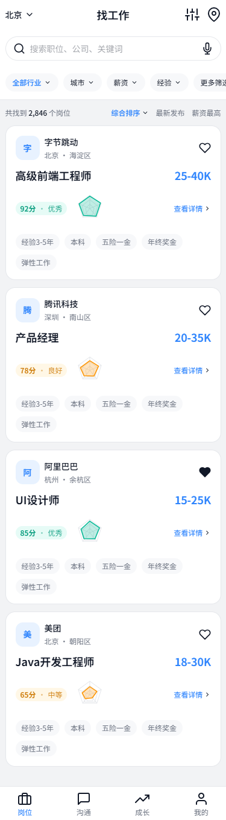
图5 岗位列表浏览
岗位详情页完整呈现某一岗位的招聘信息，包括岗位职责描述、任职要求、薪资范围、工作地点、就业类型、企业规模、招聘人数与有效期等字段，同时展示该岗位与当前候选人的匹配度评分及推荐原因拆解，帮助用户快速判断是否合适。页面提供“立即投递”“收藏”“对比”等操作入口，用户可直接在详情页完成投递并实时获得投递结果反馈，也可将岗位加入对比栏，与其他意向岗位进行横向比较后再做取舍。岗位详情页面如图6所示。
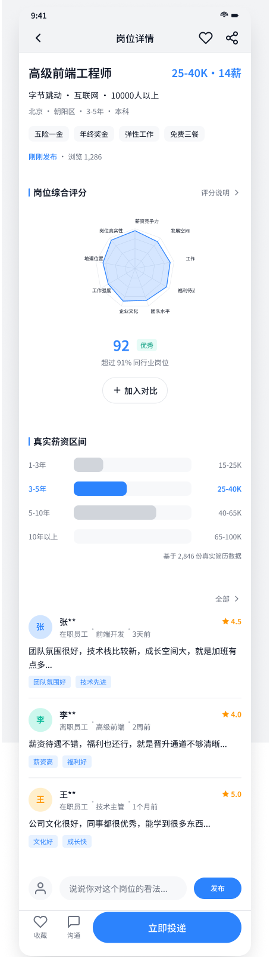
图6 岗位详情
在岗位列表或岗位详情页点击“对比”可将多个岗位加入对比栏，进入岗位对比页后软件将以表格形式横向展示薪资、地点、就业类型、企业规模、匹配度等关键字段，便于用户综合判断岗位优劣。
岗位对比页支持将多个关注的岗位集中加入对比，软件以表格形式横向展示薪资、工作地点、就业类型、企业规模、匹配度等关键字段，逐列对齐以便直观比较各岗位之间的差异；对于差异显著的字段，软件还会提供差异化高亮提醒，帮助用户快速识别不同岗位的优势与不足。用户可随时增删参与对比的岗位，结合自身偏好与职业规划对多份意向岗位进行综合权衡，从而作出更科学的求职决策。岗位对比页面如图7所示。
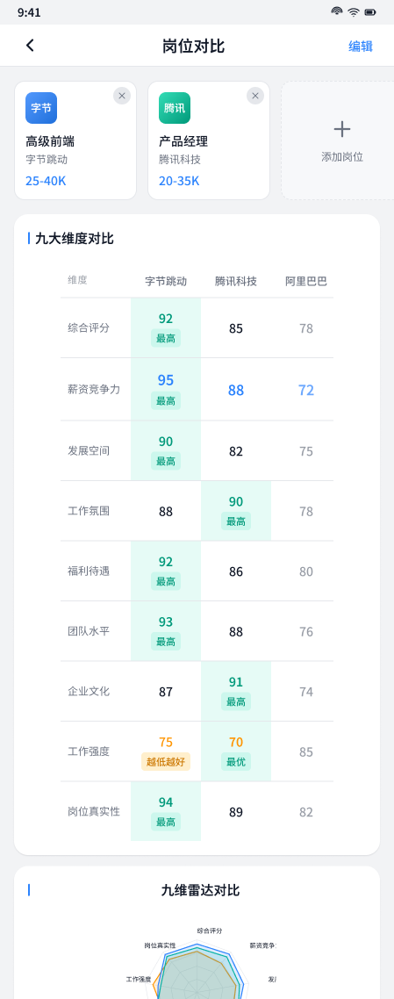 | 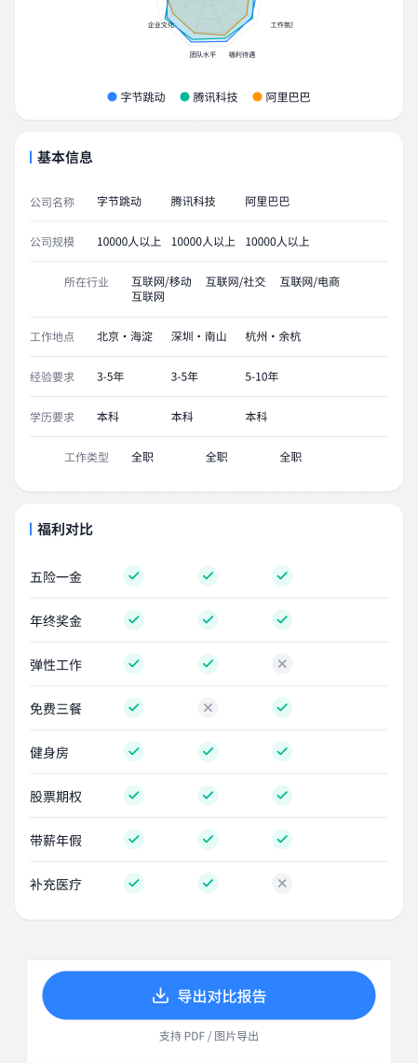
图7 岗位对比

（三）求职者端-简历与求职进度
求职者可在“我的—简历”中维护多版本简历，每份简历包含基本信息、教育背景、实习经历、项目经历、技能标签等模块，并可将其中一份设为默认简历；在简历列表页点击“导出简历”按钮，软件将异步生成PDF简历并存储至本地，用户可在导出任务列表中查看导出进度并下载结果文件。
简历管理功能支持求职者维护多份简历版本，每份简历包含基本信息、教育背景、实习经历、项目经历、技能标签等模块，并可将其中的一份设为默认简历用于快速投递。在简历列表页点击“导出简历”按钮后，软件将异步生成PDF格式的简历文件并存储至本地，导出过程不影响用户继续浏览或投递；用户可在导出任务列表中查看导出进度并下载已生成的简历文件，随时可对简历内容调整后重新导出，方便用于线下投递或材料归档与被评价等场景。导出简历页面如图8所示。
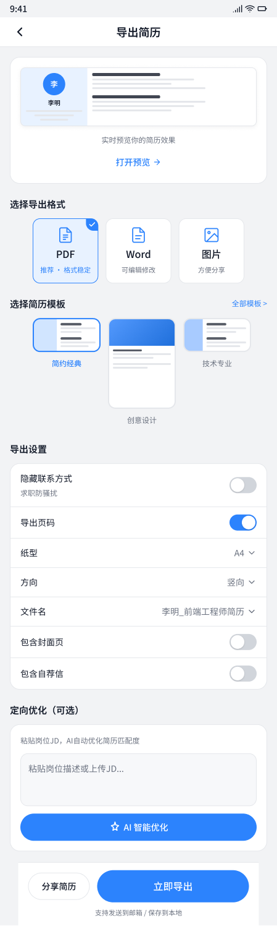
图8 导出简历
求职进度页面统一管理用户所有投递记录，可视化呈现投递全流程状态流转，页面顶部为数据看板，统计总投递、面试中、Offer、已结束等数据，展示投递成功率并和软件均值对比；同时设置Offer到期预警，标注岗位信息、剩余时限，支持Offer对比决策。
页面通过标签将投递划分为全部、待反馈、面试中、Offer、已拒绝，角标显示各状态数量。投递卡片展示企业、岗位、薪资、面试阶段、时间等信息，点击卡片可查看完整状态变更记录与企业反馈。右上角支持筛选，便于快速定位待跟进岗位。页面底部为本月求职统计，汇总投递、面试、Offer数据，直观展示面试率、Offer率，便于求职者复盘求职情况。求职进度页面如图9所示。
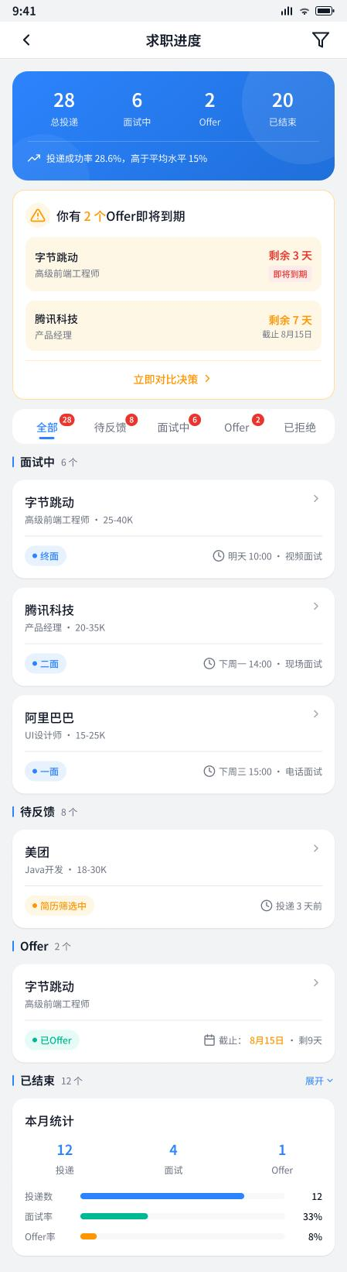
图9 求职进度
当用户收到2个及以上Offer时可使用Offer对比功能，软件以横向卡片方式展示薪资、地点、岗位、企业规模、成长路径等关键字段，并提供差异化高亮提醒，帮助用户综合权衡多个Offer。
Offer对比功能在用户收到2个及以上Offer时启用，软件以横向卡片方式集中展示各Offer的薪资、地点、岗位、企业规模、成长路径等关键字段，并对差异点进行差异化高亮提醒，突出各Offer之间的不同之处。页面提供较清晰的对比结论引导，帮助求职者从薪资待遇、发展空间、通勤成本等多角度综合权衡多个Offer，从而在有限时效内作出更理性、更贴合自身规划的入职决策。Offer对比页面如图10所示。
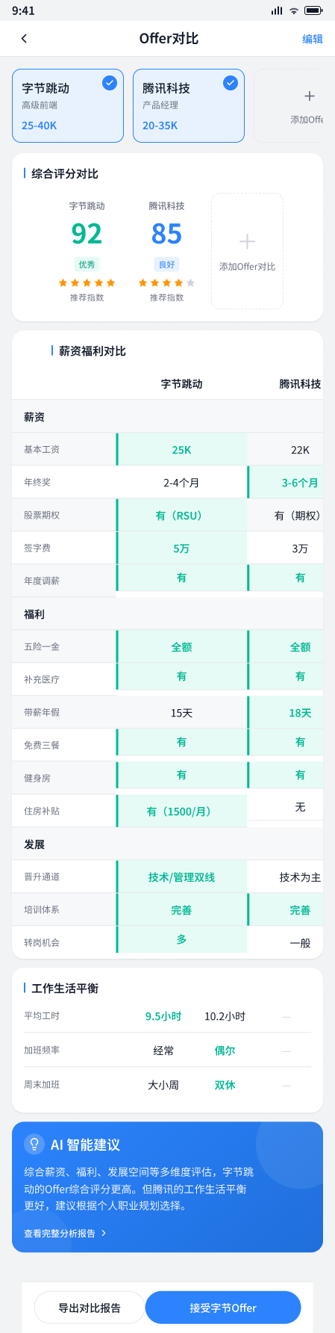
图10 Offer对比
薪资计算器用于帮助求职者横向比较不同岗位的实际收入水平，用户可输入或选择基础薪资、绩效奖金、补贴福利、五险一金等构成项，软件自动按月薪、年薪、实发等多个口径完成测算，并以直观方式展示扣除社保、公积金前后的收入差异。计算结果可帮助用户在比较多个Offer或评估期望薪资时获得更准确的参考依据，降低因不同岗位薪资结构差异较大而导致的误判风险。薪资计算器页面如图11所示。
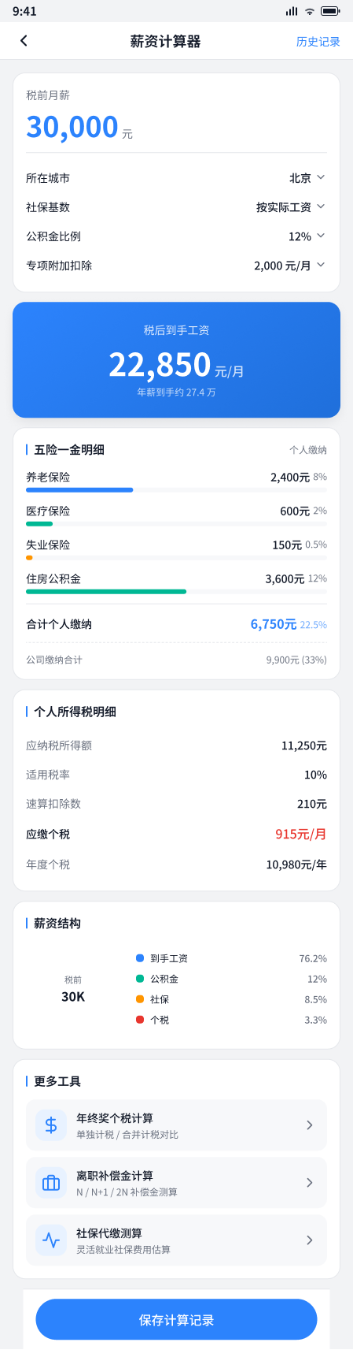
图11 薪资计算器
用户在确认入职Offer后可进入入职准备清单页，软件将以勾选项方式列出三方协议、体检报告、入职材料、报到时间、报到地点、交通住宿准备等条目，用户可逐项勾选并上传附件，确保入职流程不遗漏关键事项。
确认接受Offer后，求职者可进入入职准备清单页，软件以可勾选方式罗列三方协议、体检报告、入职材料、报到时间、报到地点、交通住宿准备等关键事项；用户可逐项勾选完成状态并上传相关附件，页面据此实时更新整体准备进度，帮助求职者有条不紊地管理入职前各项手续，避免在报到环节遗漏关键事项。清单内容与报到安排相互关联，可作为入职前的倒排计划工具，为顺利入职提供保障。入职准备清单页面如图12所示。
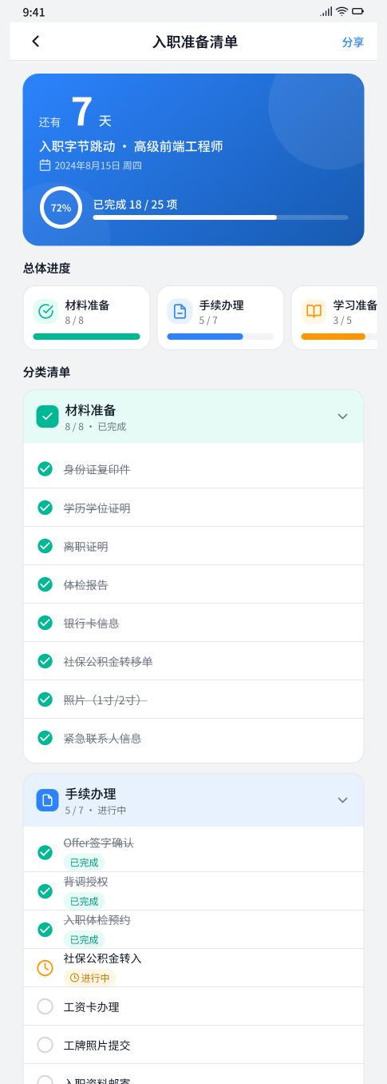 | 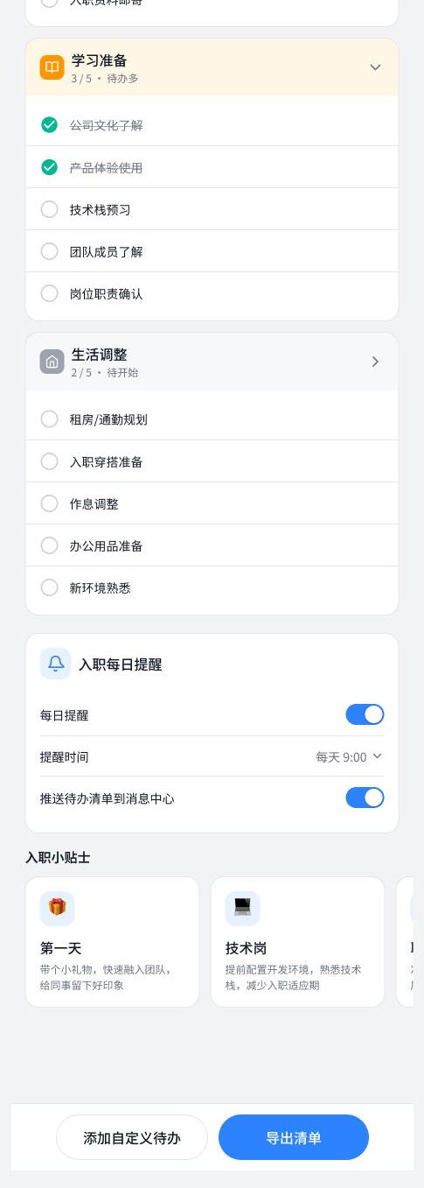
图12 入职准备清单

（四）求职者端-测评与竞争力分析
求职者端“成长”Tab下提供四维能力测评、职业兴趣测评与霍兰德职业兴趣测评三类测评能力。四维能力测评从专业能力、沟通能力、抗压能力、学习能力四个维度评估用户综合素养，用户作答后软件按维度给出评分与建议。
四维能力测评从专业能力、沟通能力、抗压能力、学习能力四个维度对求职者的综合素养进行评估，用户按提示完成一组结构化题目后，软件自动汇总作答结果，对应给出各维度的量化评分与个性化提升建议；测评报告以可视化方式呈现各维度得分与整体水平，帮助求职者客观认识自身优势与短板，并据此规划有针对性的能力提升方向，测评结果也可作为个人画像的一部分参与后续的匹配度计算。四维能力测评页面如图13所示。
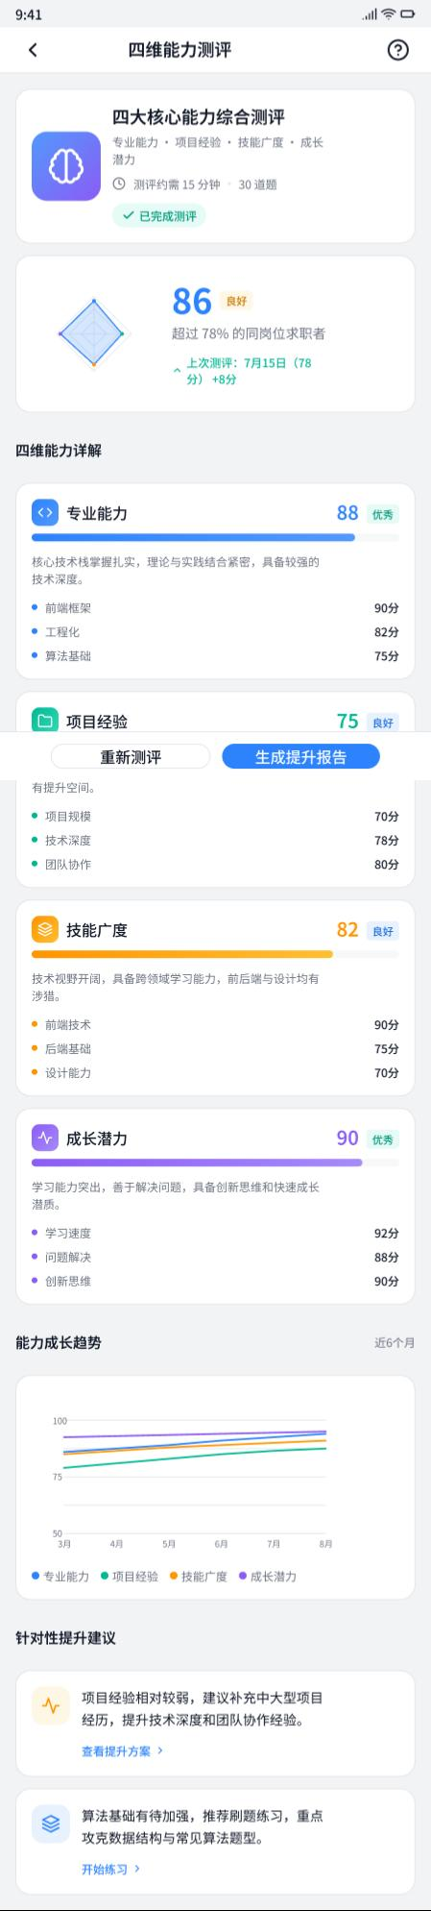
图13 四维能力测评
职业兴趣测评围绕求职者的职业兴趣倾向进行设计，通过一系列情景式题目引导用户如实作答，软件依据作答结果将用户兴趣划分为若干典型类型，并给出相应的适配职业方向建议；测评结果与排行榜、行业分析等功能相互联动，帮助求职者把对自身的认知与行业实际需求相结合，为专业选择、求职方向与长期职业规划提供有价值的参考依据。职业兴趣测评页面如图14所示。
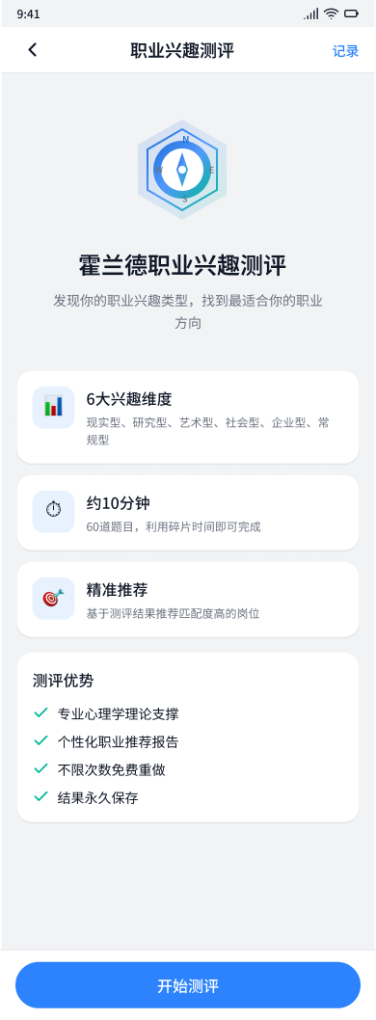
图14 职业兴趣测评
霍兰德职业兴趣测评采用经典RIASEC模型，将用户兴趣划分为现实型、研究型、艺术型、社会型、企业型、常规型六类，并给出三维代码与适配职业方向建议。
霍兰德职业兴趣测评采用经典的RIASEC模型，将用户兴趣划分为现实型、研究型、艺术型、社会型、企业型、常规型六类，通过结构化的题目作答得出用户的兴趣三维码；软件据此给出与三维码相匹配的职业方向与行业建议，帮助用户在了解自身兴趣结构的基础上，对照真实岗位需求作出更符合长期发展的职业决策。测评数据同时沉淀于个人画像中，可进一步提升后续岗位推荐的精准度。霍兰德职业兴趣测评页面如图15所示。
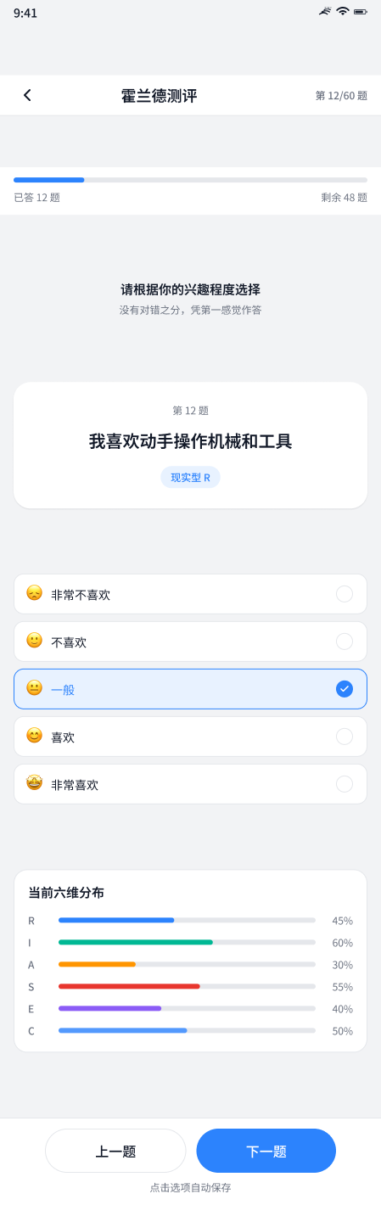
图15 霍兰德职业兴趣测评
测评结果页集中汇总展示求职者已完成的各类测评成绩与维度解析，并以图表形式呈现能力得分、职业兴趣类型分布与竞争力相关指标；结果支持多次测评的历史对比与趋势展示，帮助求职者观察自身能力与兴趣随着学习与实践发生的动态变化，为持续自我提升提供数据支撑，测评结果也可在求职过程中作为展现个人特点与优势的参考依据。测评结果页如图16所示。
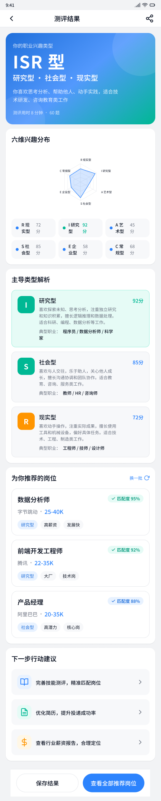
图16 测评结果
竞争力排名页基于候选人评分卡综合得分对全软件求职者进行排名，展示用户当前综合排名、分数和百分位。
简历信息不全时页面提示暂无排名数据，并引导用户完善基本信息、教育、工作及项目经历，简历完善度越高，排名计算结果越精准。完成简历填写并产生投递行为后，软件基于候选人综合评分对软件求职者横向排名，反馈个人竞争位次，帮助求职者找准自身定位。简历信息不全时页面如图17所示。
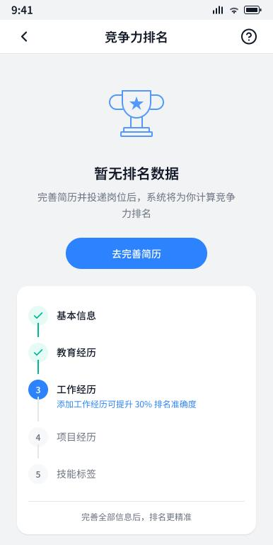
图17 竞争力排名
同岗位竞争力排名聚焦于与当前用户投递目标相近的岗位集合，针对某一具体投递岗位，统计该岗位总申请人数，展示求职者在全部申请者当中的综合名次、综合得分以及超越候选人的百分位。页面通过竞争力百分位分布图直观呈现全体申请者的分数分布区间，并将竞争力拆解为专业技能、项目经验、学历背景、工作年限、薪资匹配、地理位置匹配等多个维度，逐一输出各维度的百分位得分，清晰暴露个人能力的优势与短板。页面还匿名展示该岗位TOP10候选人的背景与得分水平，方便求职者对标优秀竞争者。基于多维度对比结果，软件输出针对性改进建议，例如补充项目经历、参与技能测评等，给出可直接跳转的操作入口，帮助求职者定向优化简历内容，补齐竞争短板，提升该岗位的应聘成功率。同岗位竞争力排名页面如图18所示。
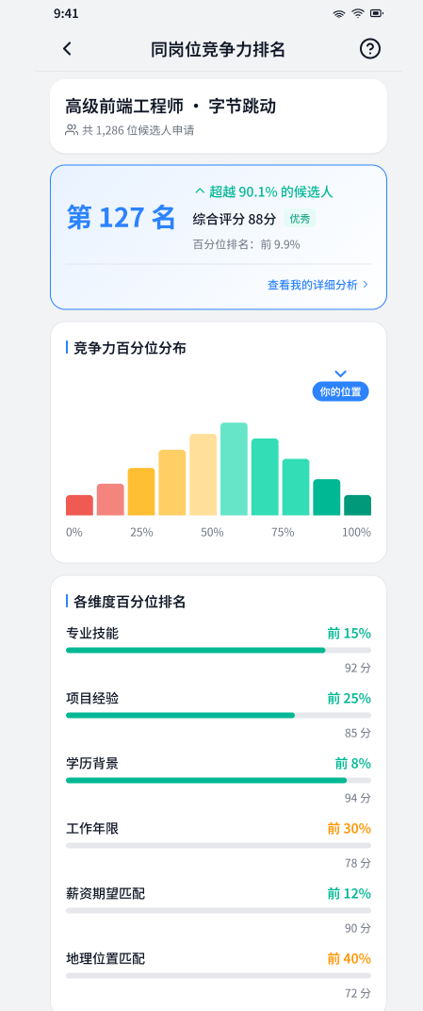 | 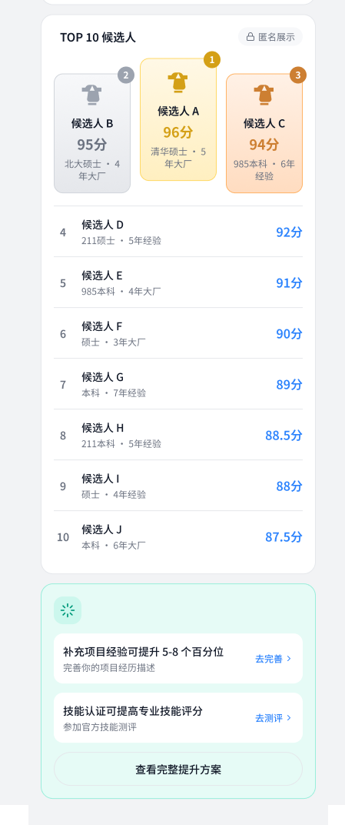
图18 同岗位竞争力排名
词云页面支持按行业、岗位、地域、工作年限筛选条件，生成对应岗位领域的技能词云。词云中字体大小直观代表技能的市场需求热度，字体越大代表岗位招聘中该技能出现频次越高。页面设置技能分类标签，可按照前端框架、工程化工具、编程语言等类别对技能做过滤查看；下方展示热门技能TOP10榜单，呈现各项技能的需求指数与近30天需求涨跌变化，直观反映技能市场行情。页面同时计算求职者个人技能匹配度，统计已掌握的热门技能数量，提示需要补充的技能项，并提供完善技能、生成技能学习路径的操作入口，帮助求职者对标岗位招聘要求，补齐自身技能短板，指导简历技能标签填写，让个人能力与行业招聘需求相匹配。行业技能词云页面如图19所示。
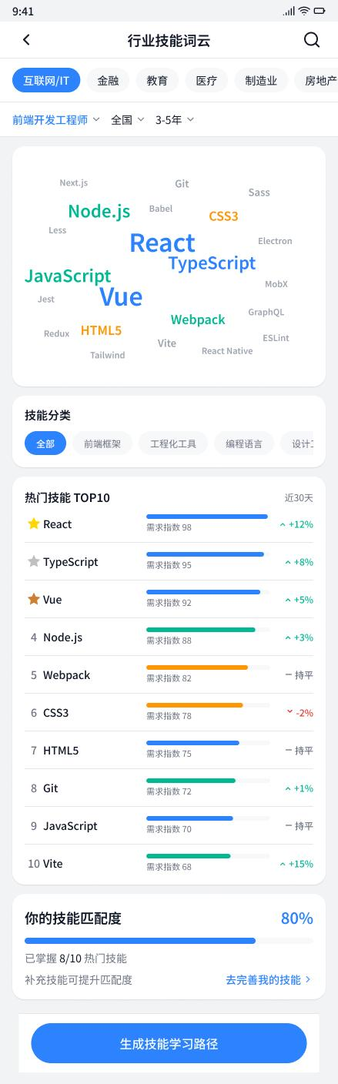
图19 行业技能词云

（五）求职者端-AI能力
AI模拟面试提供全真模拟、专项突破、快速问答三种面试模式，不同模式对应不同的时长、题量与练习定位。用户可自定义目标岗位、模拟公司、难度等级与面试时长，还可勾选技术题、项目题、行为题等题型，也支持自定义题型。页面展示本次练习预估提升的能力项，同时提示模拟练习对面试通过率的提升效果；下方记录最近练习历史，可查看历次面试的得分与练习报告。用户开启麦克风后点击开始面试即可进行练习，能够模拟真实面试场景完成答题训练，练习结束后AI输出评分与针对性改进建议，帮助求职者熟悉面试流程，锻炼临场应变与语言表达能力。AI模拟面试页面如图20所示。
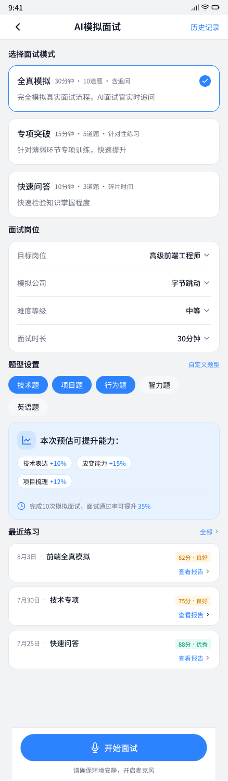
图20 AI模拟面试
AI简历优化功能结合岗位要求与候选人简历内容，自动分析简历中表达模糊、亮点不足、与目标岗位要求不匹配之处，并针对性地给出措辞改进与内容补全建议；用户可逐条查看优化提示并对比优化前后的效果，选择接受或忽略相应建议，最终一键生成经过优化的简历版本并保存为新版本。该功能有助于用户提升简历在求职筛选过程中的辨识度与通过率，让个人经历与岗位需求结合得更加紧密。AI简历优化页面如图21所示。
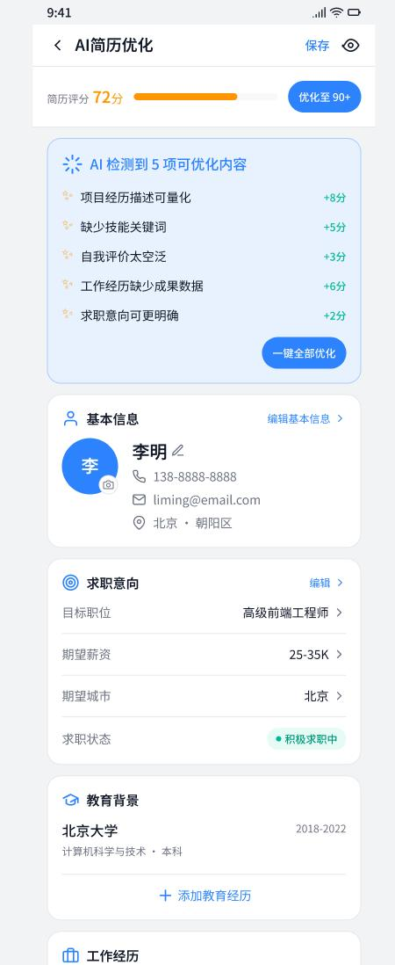 | 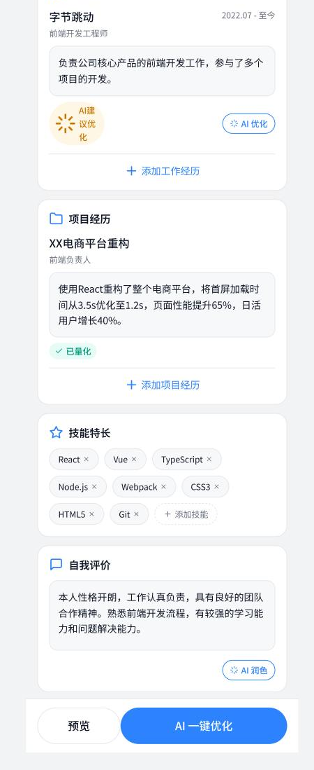
图21 AI简历优化

（六）企业端-岗位与人才
企业端用户在通过企业实名认证后进入企业端岗位页面，采用底部Tab栏导航设计，设置岗位、人才、沟通、我的四大一级功能入口，覆盖企业HR全部核心操作路径。
岗位管理页以列表形式集中展示企业已发布的全部岗位及其审核与招聘状态，包括待审核、招聘中、已结束等，并同步展示各岗位收到的投递数、面试数与Offer数等关键运营指标，帮助HR快速掌握各岗位的招聘效果。HR可对岗位执行编辑、刷新、上下线等操作，并结合投递转化等数据评估岗位设置是否合理，从而动态调整招聘节奏、报酬区间与岗位投向，提升整体招聘效率与成功率。岗位管理如图22所示。
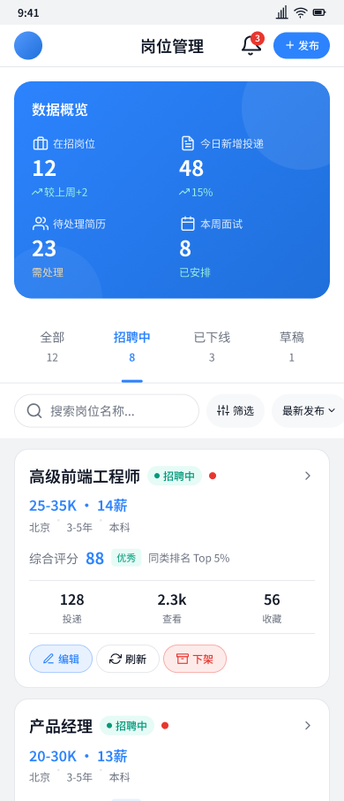 | 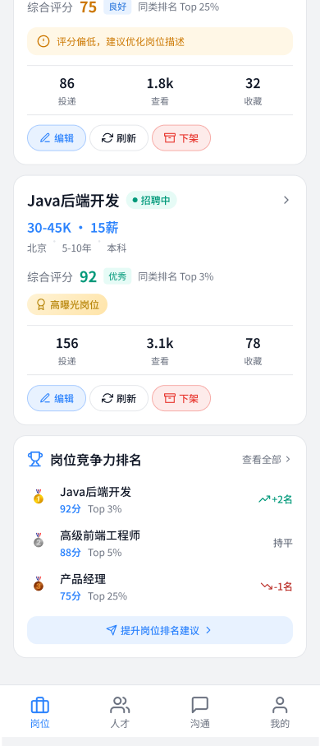
图22 企业端岗位管理
在“发布岗位”页填写岗位名称、职责描述、任职要求、薪资范围、工作地点、就业类型、招聘人数、有效期等字段后即可提交岗位，提交后岗位默认进入“待审核”状态，待平软件运营管理员审核通过后对外可见。
企业端用户在完成企业实名认证后即可通过“发布岗位”功能发布岗位，发布页需填写岗位名称、职责描述、任职要求、薪资范围、工作地点、就业类型、招聘人数与有效期等字段，并在提交前提供内容预览与必填项校验，避免信息缺失或明显不一致。岗位提交后将进入软件审核流程，审核通过后进入“招聘中”状态并向求职者开放投递；若审核未通过，软件会反馈相应原因，企业可据此修改后重新提交，从而保证软件上招聘信息的真实性与规范性。企业端发布岗位页面如图23所示。
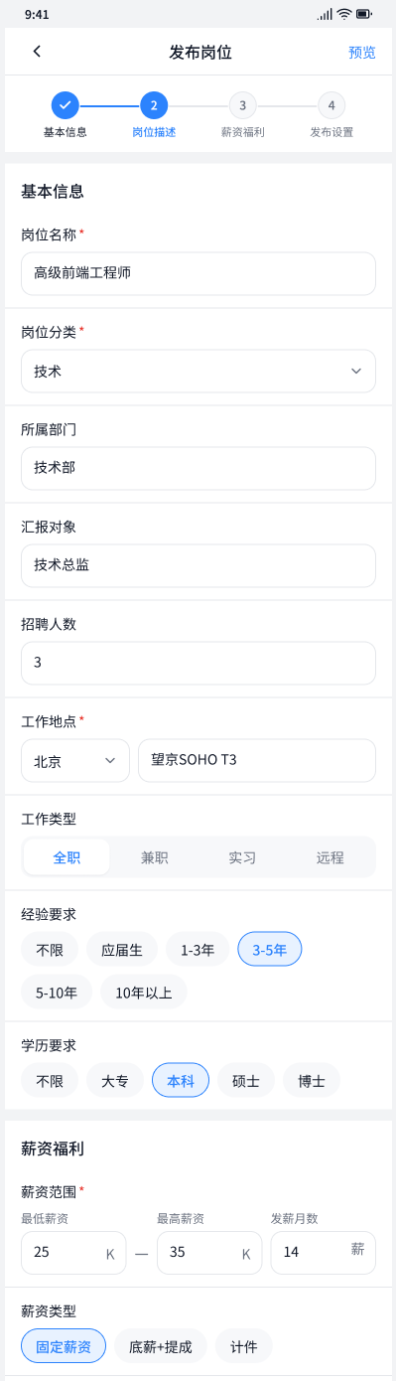 | 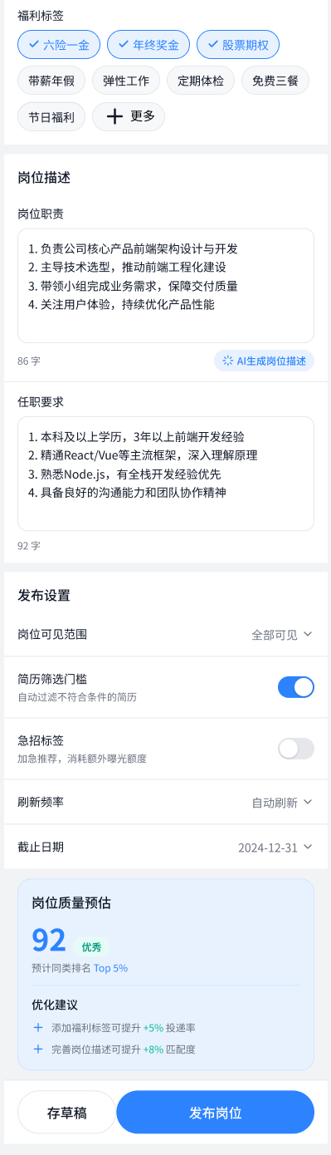
图23 企业端发布岗位
人才推荐功能基于候选人评分卡与双向匹配规则，为企业在招岗位主动匹配并推送高适配度的候选人，将符合条件的求职者集中呈现，避免HR在海量简历中盲目筛选；推荐列表按匹配度综合排序，展示候选人的核心信息与评分概况，并附上推荐理由拆解，帮助HR理解软件的推荐依据。HR可对推荐候选人一键发起沟通、邀请面试或收入候选池，显著提升人才触达与筛选效率。企业端人才推荐页面如图24所示。
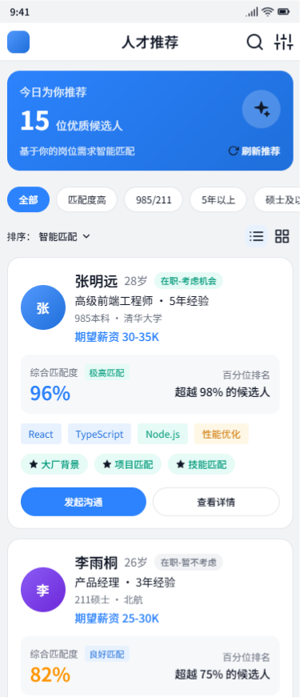 | 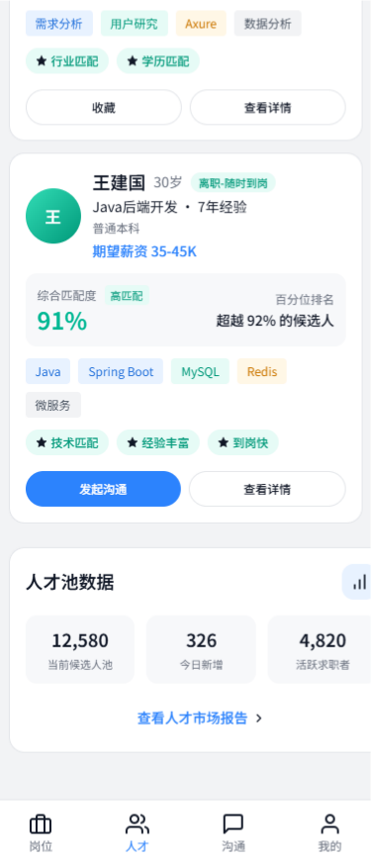
图24 企业端人才推荐
点击候选人卡片进入候选人详情页，页面顶部展示候选人基础信息，包含姓名、年龄性别、在岗状态、岗位、工作经验、期望工作地点、薪资及薪酬福利相关信息，支持解锁联系方式和发起沟通操作。综合评分区域通过八维图展示多维度能力情况，输出综合匹配度，标注匹配等级以及该候选人超越同软件候选人占比；评分趋势图表展示候选人近6个月评分变化情况。页面底部提供收藏、邀请面试、发起沟通功能按钮，HR浏览候选人信息后，可直接在当前页面完成人才评估与招聘推进操作，帮助HR快速评估候选人与岗位的匹配情况，提升招聘工作效率。候选人详情页面如图25所示。
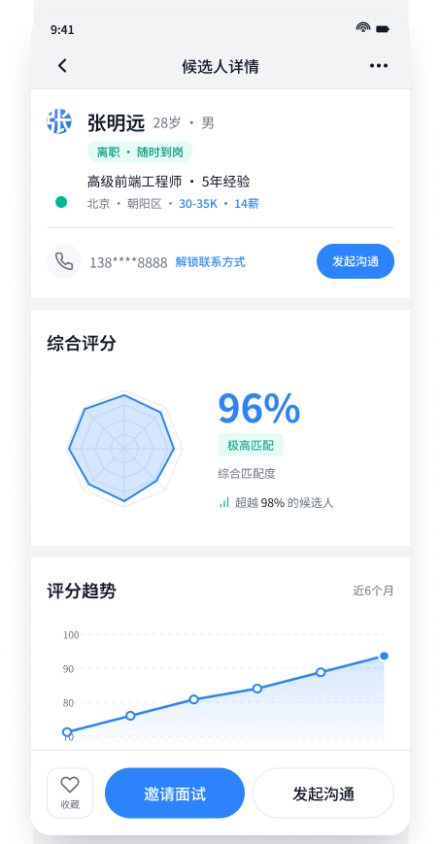
图25 候选人详情

（七）企业端-候选人与沟通
企业端沟通列表页按会话维度聚合企业与求职者的全部聊天会话。页面顶部展示待处理统计模块，区分待回复、待评分类别，展示对应人数与24小时内回复率。页面提供全部、待回复、面试邀请、Offer沟通等会话分类标签，内置候选人搜索框，可快速检索目标人员。会话条目展示候选人姓名、岗位、会话最新消息、消息时间，通过标识展示双向匹配、对方感兴趣等状态，未读消息使用红点标记，部分会话直接展示去评分、邀请面试等快捷操作按钮；同时设置待评分提醒弹窗，提示HR完成面试评分。页面底部设有批量发邀请、批量发Offer、面试安排、群发通知功能入口，结合底部导航栏切换模块，便于HR集中处理候选人沟通、面试邀约、面试评分等招聘业务，提升招聘沟通处理效率。企业端沟通页面如图26所示。
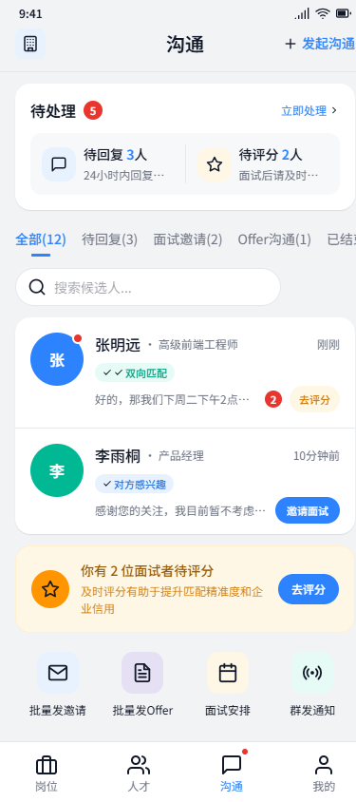
图26 企业端沟通列表
点击会话进入HR与候选人聊天页，支持文字、表情、图片与文件传输，并可在聊天中直接发起面试邀请或发送Offer。聊天记录持久化存储，便于双方随时查阅与追溯沟通细节。求职者可在聊天页面接收HR发送的面试邀请与Offer。HR发起操作后，软件自动生成业务记录并推送提醒，招聘沟通与业务流程相互联动。所有聊天记录永久保存，求职者可随时查阅沟通信息，沟通响应更及时，招聘流程也更加规范。候选人与HR聊天页面如图27所示。
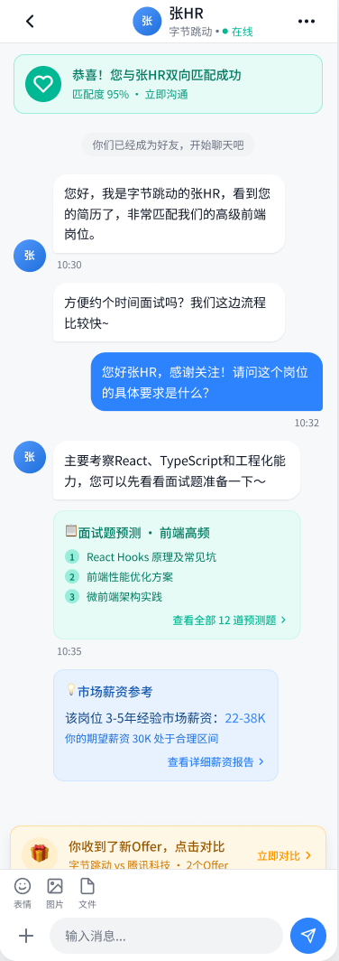
图27 候选人与HR聊天
面试评分模块供HR在面试结束后对候选人的综合表现进行结构化打分，页面顶部展示候选人姓名、应聘岗位、面试轮次、面试官及面试时间；下方支持通过滑动控件，从专业技能、项目经验、逻辑思维、沟通表达、团队协作、学习能力、抗压能力、文化匹配八个维度进行1-100分打分，每项附带能力说明标签。软件自动计算综合得分，展示候选人排名、岗位匹配度与面试推进建议。评分需在合理时效内提交，软件会结合评分行为进行防刷校验以保证评价的可信度。提交后评分结果自动沉淀至候选人的评分卡与评价详情中，作为匹配度计算与后续招聘决策的重要数据来源，并支持多次面试评分的累积与对比。面试评分页面如图28所示。
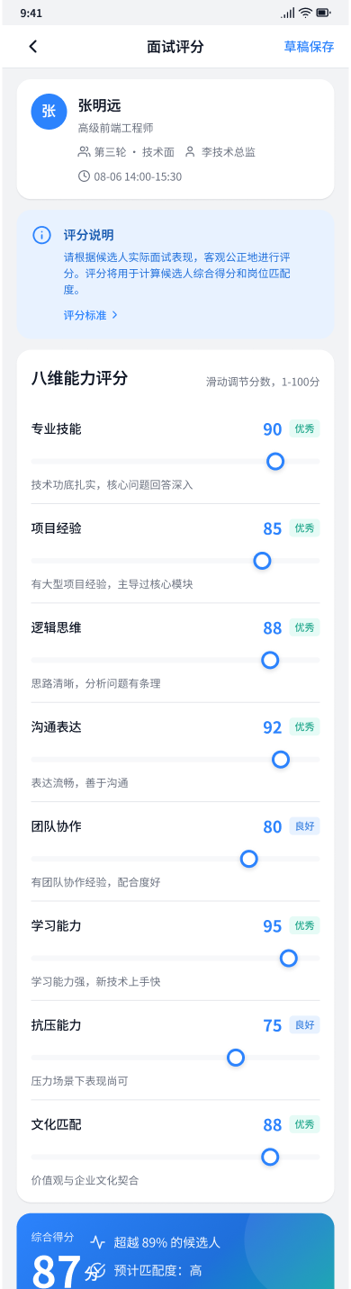 | 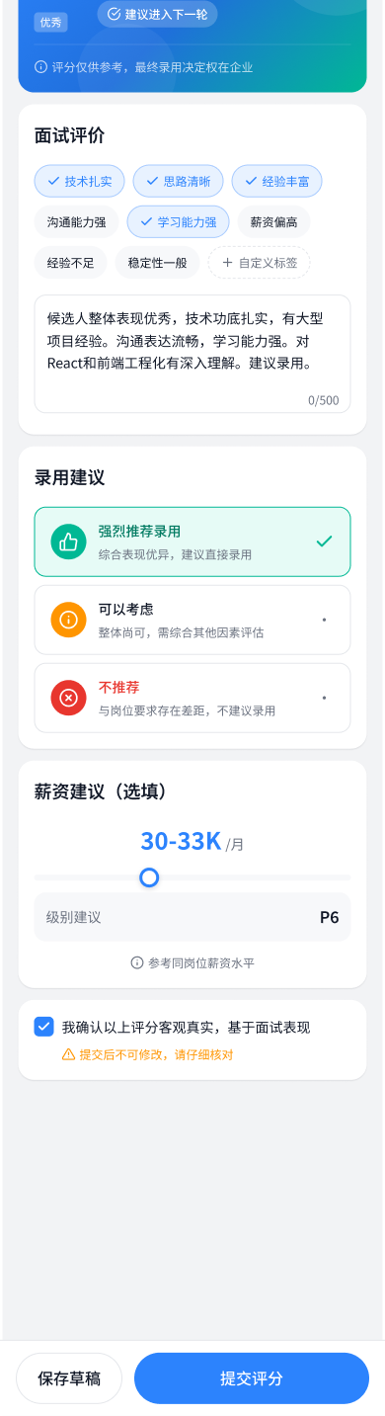
图28 面试评分

进入HR评价详情页面，首先汇总展示多家企业HR面试后留下的历史评价，该分数基于过往多名HR的面试评价汇总生成。页面还展示近六个月评分变化趋势，同时呈现专业能力、沟通表达、团队协作、学习能力、责任心、抗压能力六个维度的分项得分与分数涨跌情况。下方依次展示各企业HR留下的历史面试评价，每条评价卡片包含匿名企业信息、评价时间、星级评分、文字评语以及能力标签，且所有评价都带有平台已核实标识。页面底部附带评价规则说明，求职者如果对评价内容存在异议，可点击申诉入口提交申请。评价数据在企业内部统一沉淀并高效复用，为人才长期经营与复评提供了稳定依据。HR评价详情页面如图29所示。
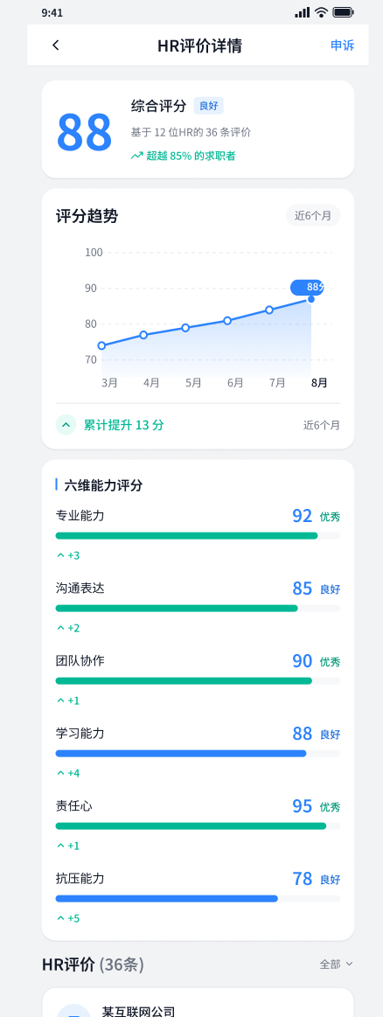 | 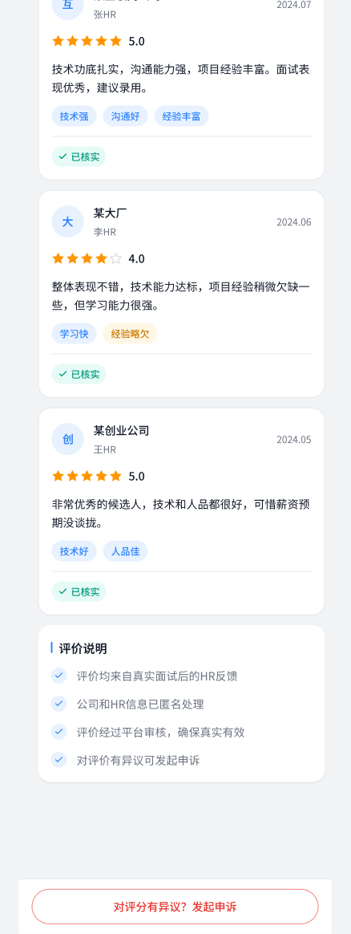
图29 HR评价详情

（八）企业端-评价与运营
岗位评价管理页面为企业HR提供求职者面试评价的查看、处理与数据分析能力。页面顶部展示企业综合评分、行业对标情况、总评价数量，同时展示岗位真实性、回复及时度、面试体验、薪资透明度四项细分维度得分。评分趋势模块通过折线图呈现近6个月评分变化，直观反映口碑变动。各岗位评分列表展示不同岗位的星级得分、评价数量与行业排名，支持跳转查看岗位详情评价。下方评价列表区分好评、中评、差评标签，展示求职者匿名评价内容、标签、发布时间，HR可对评价执行回复、置顶、申诉、补充证据等操作。页面底部统计评价回复率，对比行业平均水平，展示待回复评价数量，提示及时处理评价，维护企业招聘口碑。企业端岗位评价管理页面如图30所示。
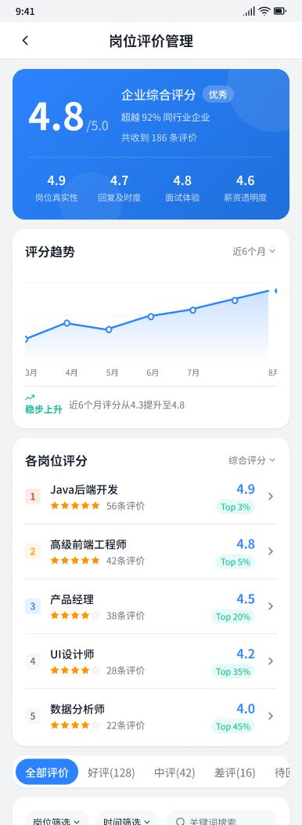 | 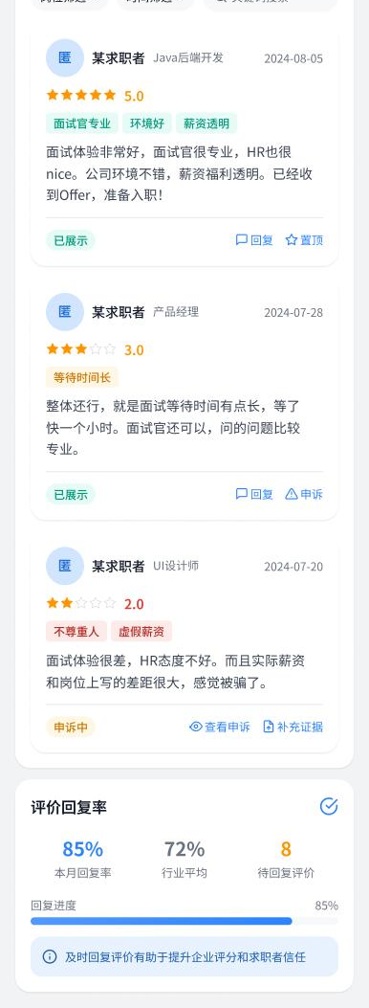
图30 求职者端岗位评价管理
运营规则配置页主要用于企业端配置双向匹配相关参数，实现候选人自动筛选与智能推荐，右上角支持重置默认配置，也可跳转查看匹配算法说明。页面包含匹配模式、双向匹配阈值、自动筛选规则、推荐规则、通知设置模块。匹配模式提供精准、平衡、广泛三种选项，适配高标准招聘、常规招聘、急招等场景。双向匹配阈值通过滑动条设置企业、候选人两端匹配度门槛，双方均达标才触发双向匹配通知。自动筛选规则支持开启学历、经验、薪资、地域、稳定性、诚信记录等硬性筛选，软件据此过滤简历。推荐规则可调节每日推荐数量、优先级，支持多样性推荐与避免重复推荐。通知设置控制新候选人推荐提醒开关。配置完成后软件按新规则完成候选人筛选、匹配度计算与推荐通知，提升招聘匹配效率。运营规则配置页面如图31所示。
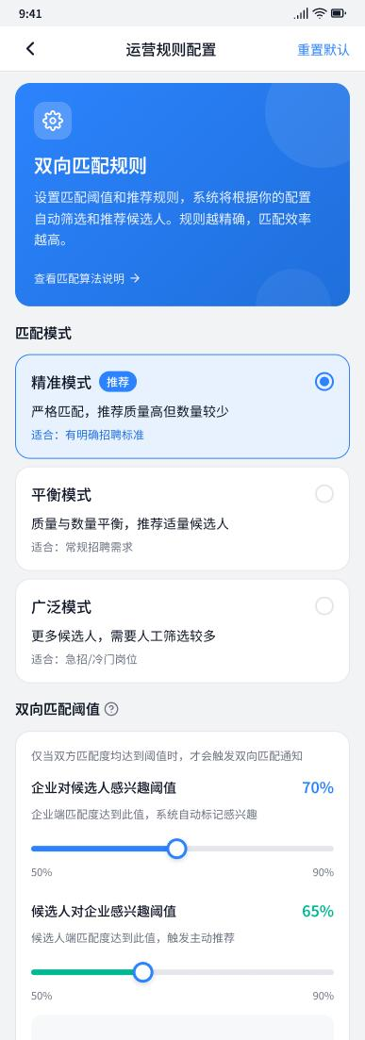 | 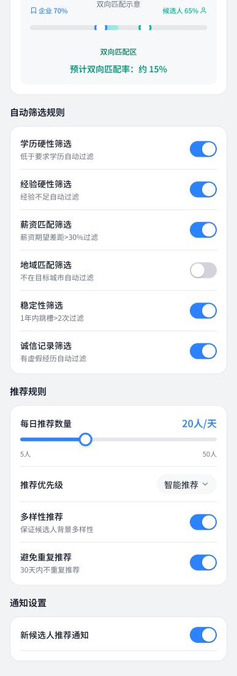
图31 运营规则配置
评分申诉功能供企业与求职者对不合理评价发起申诉，申诉人需填写申诉理由，并视情况上传相应证据以支撑诉求；软件收到申诉后进入人工审核与复核流程，审核结果通过软件通知反馈给申诉双方。合理的申诉将触发评价的调整或下线处理，不合理的申诉则维持原评价，从而在保护各方评价表达自由的同时兼顾不同主体的合法权益，建立起公平、可依赖的评价争议解决渠道。评分申诉页面如图32所示。
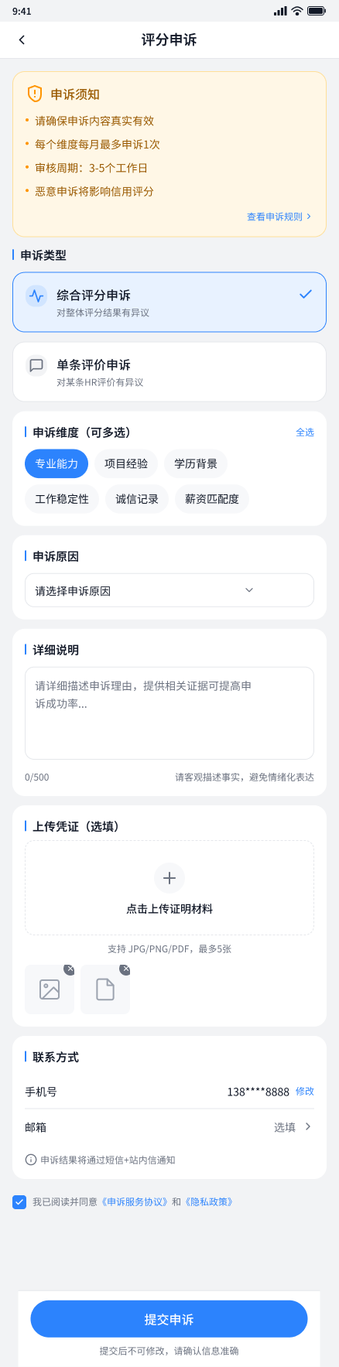
图32 评分申诉

（九）通用-我的与隐私设置
求职者端“我的”个人中心页为求职者个人信息管理主页，用于展示个人综合评估分数、能力维度、求职意向以及荣誉勋章。
页面顶部展示用户头像、姓名、工作经验、学历、所在地等基础资料，支持资料编辑；同时展示综合评分、等级评价及能力雷达图，可提交评分申诉。八大维度评分板块展示教育背景、实习经历、专业技能、项目经验、证书资质、工作稳定性、诚信记录、薪资匹配度的分项得分，支持查看评分说明。求职偏好区域汇总期望职位、期望城市、期望薪资等信息。“我的”(求职者端个人中心)页面如图33所示。
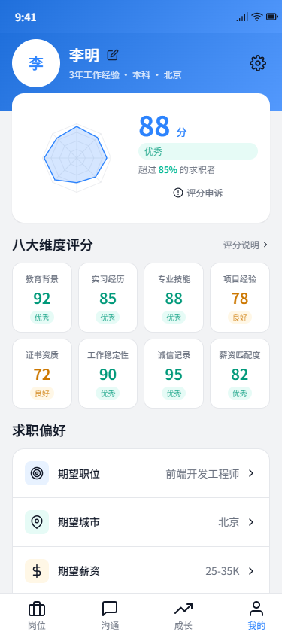
图33 我的（求职者端个人中心）
企业端个人中心页面面向企业HR使用，展示企业基础资质信息与招聘业务统计数据。
页面顶部展示企业名称、认证标识、行业、规模、融资阶段，支持企业信息编辑与设置操作，同时展示在招岗位数量、本月投递总量。企业数据总览板块汇总本月总投递数、面试邀约数、录取数、入职数，附带数据环比变化，直观呈现招聘业务成效。岗位评分管理展示企业综合评分及岗位真实性、回复及时度、面试体验、薪资透明度等分项得分，体现企业招聘口碑。“我的”(企业端个人中心)页面如图34所示。
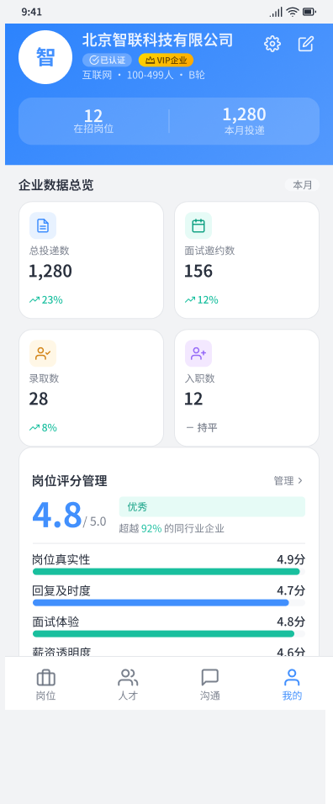
图34 我的（企业端个人中心）
隐私设置页用于管理个人数据的安全性与可见权限，包括修改登录密码、管理与更换绑定手机号、设置简历与个人信息对企业是否可见(求职端特有)、控制各类消息通知开关等；软件对手机号、身份证号等敏感信息采取必要的保护措施，严格落实最小必要原则。页面同时提供个人数据导出、账号注销等个人信息权益入口，用户可依据自身需要灵活调整隐私策略，充分掌握个人数据的对外可见范围与使用边界。隐私设置页面如图35所示。
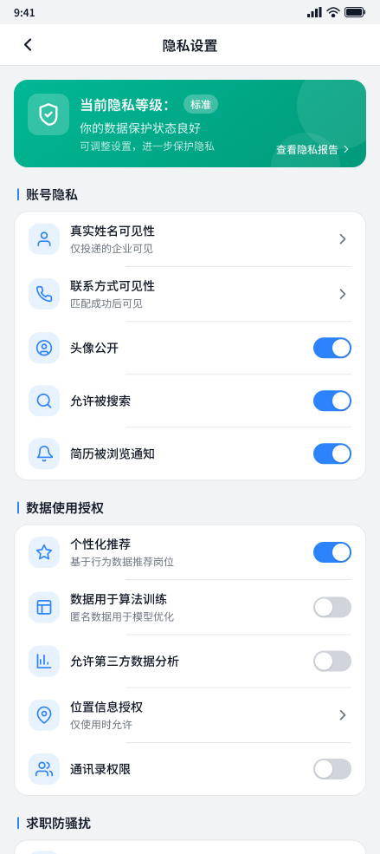 | 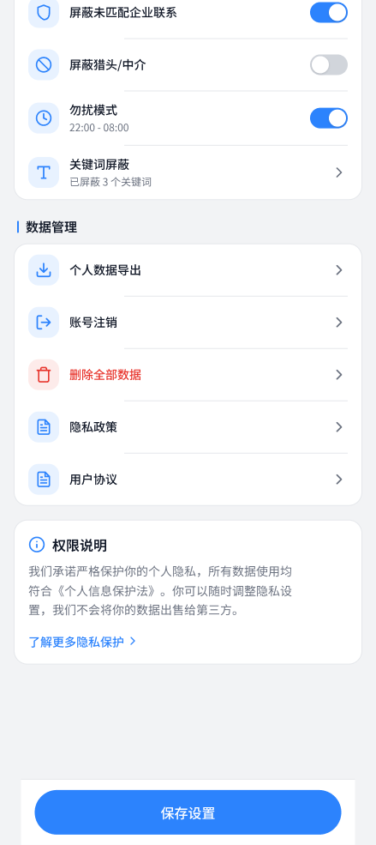
图35 隐私设置
个人数据导出页支持用户一键导出包含个人资料、简历、投递、面试、Offer、评价等在内的全部个人数据为归档文件，满足用户对个人数据的可携带权诉求。
个人数据导出页支持用户一键导出其在软件中的全部个人数据，导出范围涵盖个人资料、简历、投递记录、面试记录、Offer、评价与被评价内容等，并统一打包整理成可供用户长期保存的归档文件；导出请求以异步方式处理，完成后用户可在导出列表中下载。该功能充分保障了用户对个人数据的可携带权与知情权，符合个人信息保护相关要求，也让用户在离开软件或申请注销时能够完整留存属于自己的数据。个人数据报告如图36所示。
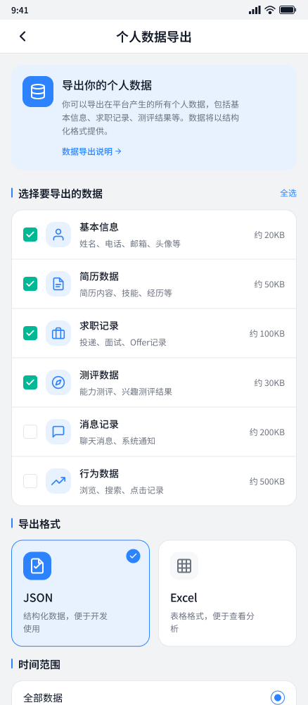 | 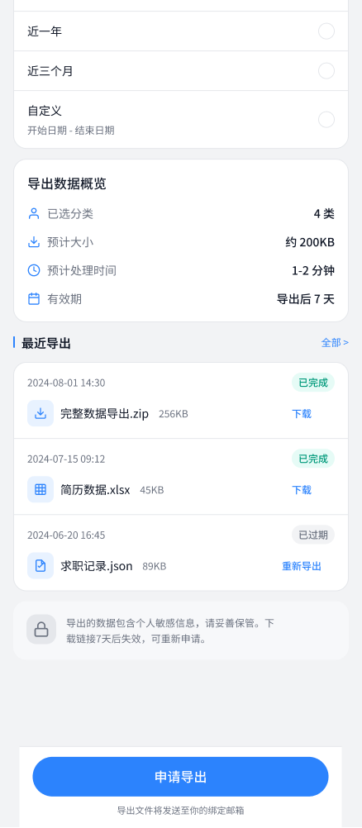
图36 个人数据导出

软件结束
本软件未设置独立的“退出”按钮，用户退出应用可通过以下任一方式：一是按下移动端Home键将应用切至后台，应用将进入后台运行状态并在软件资源紧张时被回收；二是通过移动端任务管理器上滑清除应用进程以彻底退出；三是在“我的—设置”中点击“退出登录”以清除本地登录态并返回登录页，再次进入应用时需重新登录。

七、其他功能
除上述主线功能外，本软件还内置多项辅助与安全激励功能：
隐私保护：用户可在隐私设置中控制简历对HR可见性、是否允许被推荐至人才池、是否对外展示竞争力排名等开关项，并支持一键导出全部个人数据以满足可携带权诉求。
未认证限制提示：未通过企业实名认证的HR用户，在访问人才推荐、岗位管理、候选人详情等敏感功能时，软件会弹出认证引导提示，并在认证完成前限制相应操作的权限，引导其先行完成企业认证。
人工审核与防刷审计：岗位评价、企业认证申请、申诉等关键内容，均由运营管理员人工审核后再行发布。软件同步基于用户行为日志进行异常检测，针对投递、评价、面试评分等高频操作识别异常模式，支持对可疑账号一键封禁，并可导出审计明细作为记录留存。投递频率限制、评价字数下限、申诉时效、防刷阈值等风控参数，均可在后台灵活调整，以适配不同阶段的运营需要。

